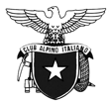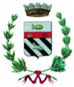

Il Club Alpino Italiano Sez. Andrea Oggioni

con il Patrocinio del Comune di Villasanta presenta:

“ Ricordiamo Andrea Oggioni ”

nel 50° anniversario della tragedia del Freney

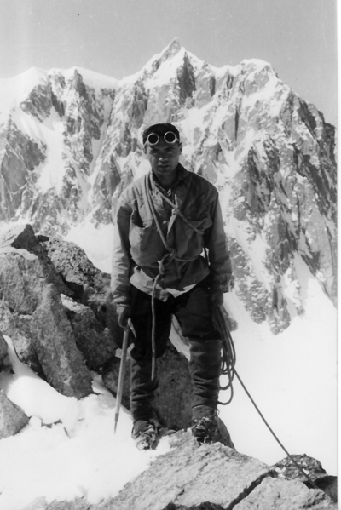.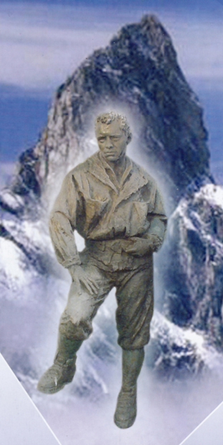
Sabato 28 Maggio 2011 si è tenuta presso la Sala Conferenze di Villa Camperio la serata inaugurale delle celebrazioni per il 50° Anniversario della scomparsa di Andrea Oggoni, alla presenza delle Autorità e dei fratelli di Andrea.
Alla serata, oltre ad un folto pubblico, sono intervenuti numerosi rappresentanti del mondo della montagna, tra i quali alcuni compagni di Andrea, come Giancarlo Frigieri, Mario Bianchi e Vasco Taldo, che hanno portato il loro contributo di ricordi. Sono stati poi proiettati alcuni filmati storici.
Mercoledì 1 Giugno la seconda serata di filmati con la presenza di Gianni Arcari.
Presso la Sala Mostre è stata allestita una raccolta di cimeli storici e di immagini appartenuti a Oggioni. La mostra è stata aperta da sabato 28 Maggio a domenica 5 Giugno e ha riscosso un notevole interesse da parte di un numeroso pubblico, di adulti e di alunni delle scuole elementari e medie.



